Relatório Sprint #01
Level-Up

Sumario

1 [DOCS]Caminhar do Persona
2 [INFRA] Analises Gerais
3 [DOCS] Navegação Desktop
4 [DOCS] Navegação Mobile
5 [REQUEST] Wireframe Mobile
6 [REQUEST] Wireframe Desktop
7 [DOCS] Tipografia
8 [DESIGN] Favicon e Logos

Caminhar do Persona
Nesta issue, conduzida por Igor, foram elaborados os três principais artefatos de UX: Persona, Jornada do Usuário e Mapa de Empatia. Embora a entrega tenha sido postergada em sprints anteriores, a atividade permaneceu registrada como pendência e foi integralmente concluída nesta iteração.

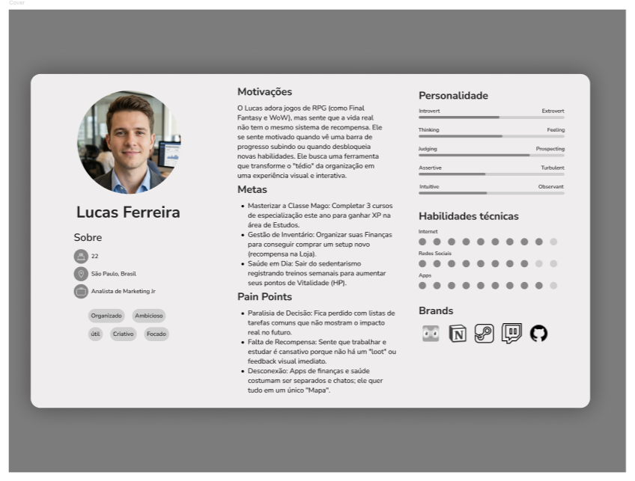
Persona –

Jornada do usuário –

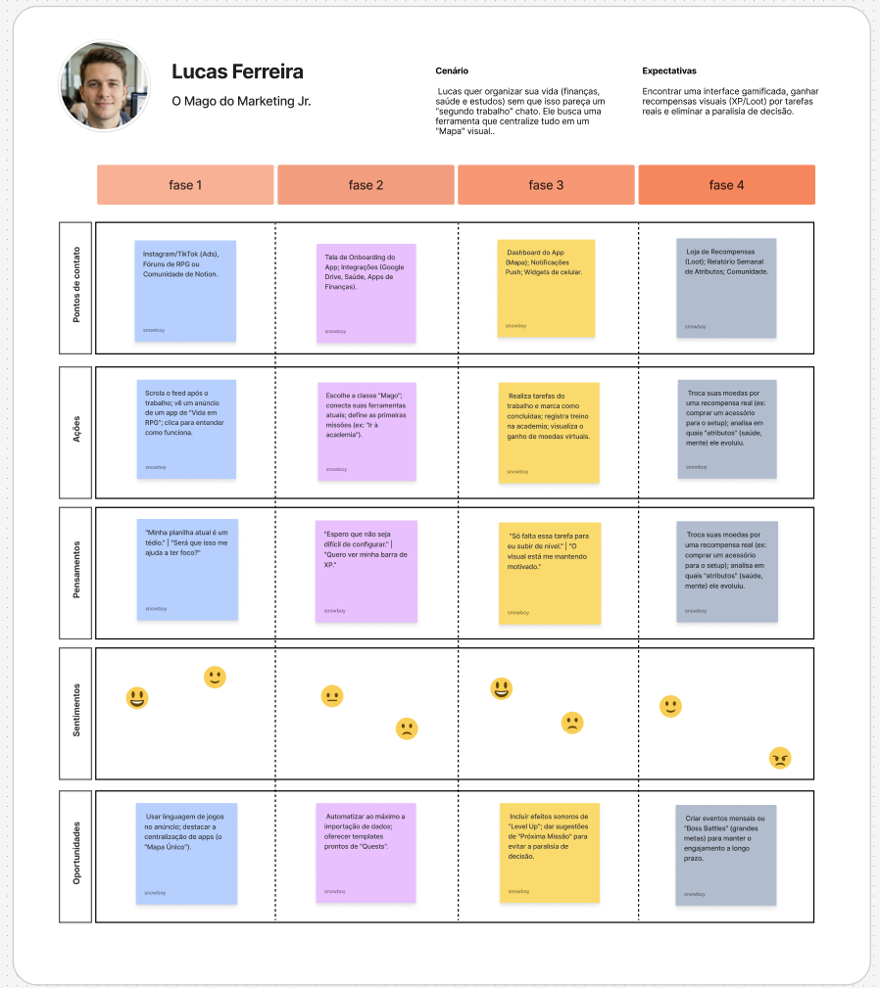

Mapa de Empatia –
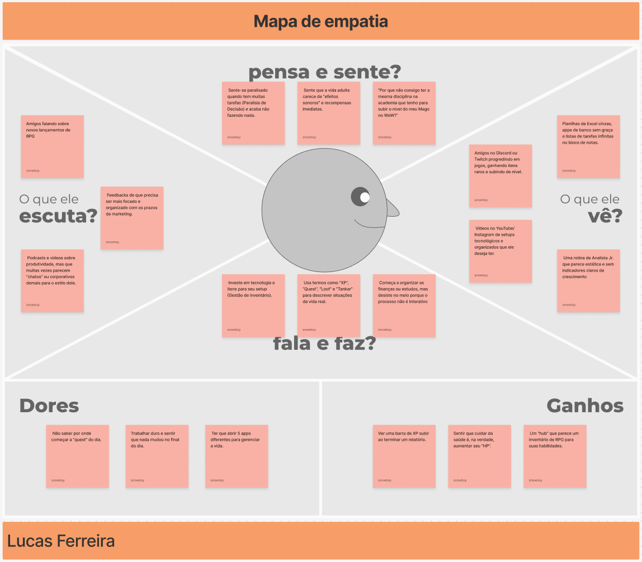

Análises Gerais
Sob responsabilidade de João, esta issue também havia sido adiada em iterações anteriores. Nesta sprint, foi priorizada com o objetivo de proporcionar uma visão mais abrangente e estruturada do desenvolvimento do sistema, subsidiando as decisões das sprints seguintes.
As entregas contemplaram: Análise de Requisitos, Inventário de Funcionalidades do Site, Avaliação da Estrutura do Banco de Dados e Definição dos Requisitos em JavaScript. A documentação completa está disponível no link abaixo.
Link -
https://github.com/users/rapf-ht/projects/2/views/1?pane=issue&itemId=177212163&issue=rapf-ht%7CLevel-Up%7C21
Mapa de Navegação Desktop e Mobile
Esta issue, desenvolvida por Rafael e João, teve como objetivo aprimorar o mapa de navegação elaborado em sprints anteriores, incorporando também o fluxo de interação do usuário com o sistema.
Link -
https://www.figma.com/board/0CZKpPyDqiJ9JqLLQ0MQa4/Mapa-de-nav---Fluxo-de-intera%C3%A7%C3%A3o?node-id=0-1&p=f&t=IdYrxuleraZRmSax-0

Wireframes (baixa)
Nesta sprint, foram priorizadas as entregas de wireframe de maior relevância, com o objetivo de avançar o máximo possível tanto nos protótipos de baixa quanto nos de alta fidelidade. Foram concluídos os wireframes das páginas: Missões, Ajuda e Inventário.
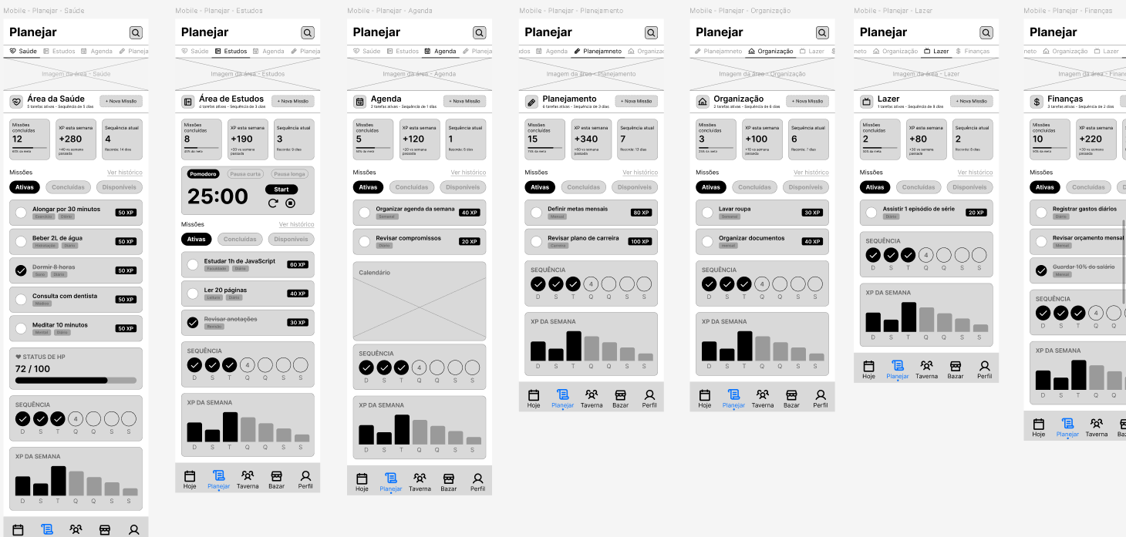

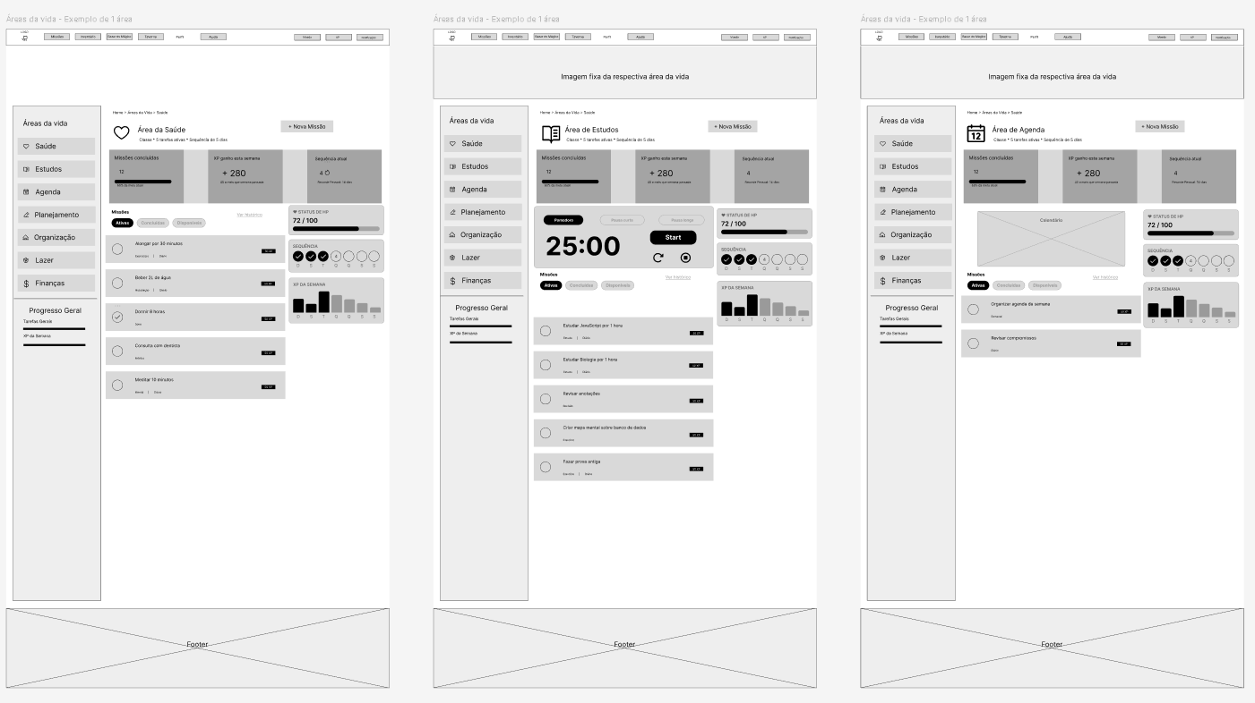

Wireframes (media)
Na sequência, foram produzidos os wireframes de fidelidade média e alta: alta fidelidade para a página Home e média fidelidade para a seção Áreas da Vida.
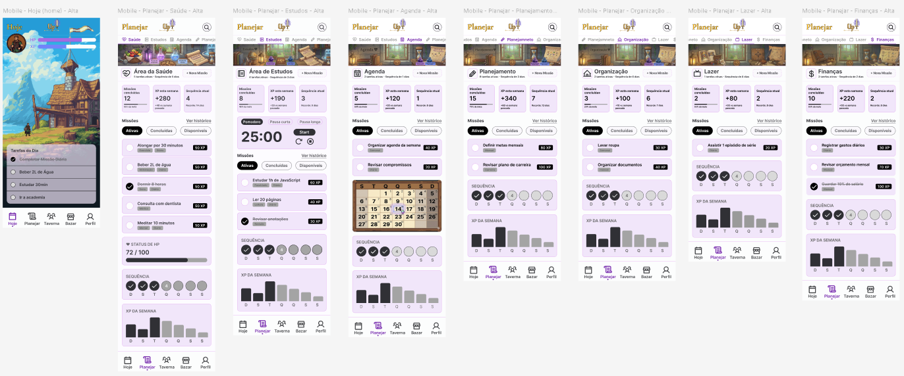

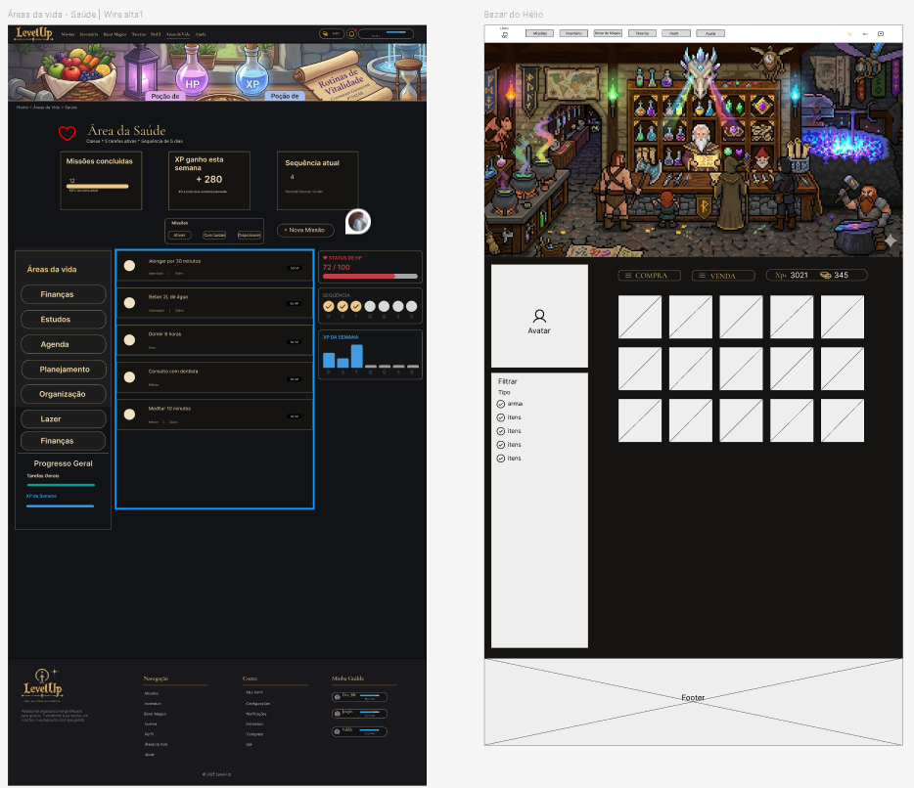

Todos os wireframes contaram com a participação de João, Rafael, Igor e Henzo. Os wireframes mobile foram desenvolvidos predominantemente por João, enquanto os de desktop foram distribuídos entre os demais integrantes da equipe.
Tipografia e Cores
A tipografia e as cores constituem elementos fundamentais da identidade visual de qualquer produto digital. A proposta inicial foi concebida por João, com tipografias simples e objetivas, incluindo uma fonte temática para aspectos específicos do site. A paleta de cores foi pensada para transmitir vibração e vivacidade.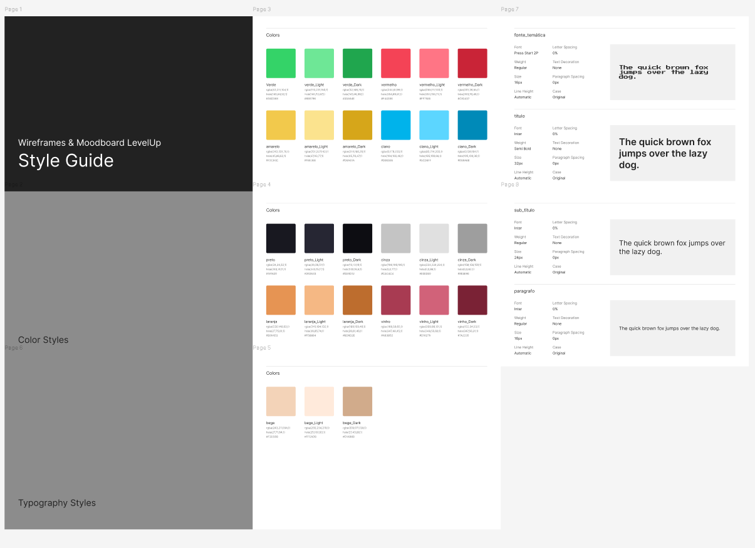

Posteriormente, a proposta foi encaminhada à nova integrante da equipe, Isabella, que possui maior experiência na área de design, para uma avaliação técnica. Após a análise, decidiu-se pela substituição da fonte principal de “Inter” para “Cormorant Garamond”, em virtude de seu caráter rústico e clássico. A Inter foi mantida para subtítulos e parágrafos, dada sua excelente legibilidade e estética moderna.
https://github.com/rapf-ht/Level-Up/issues/26
Há muito mais detalhes a explorar sobre este tópico. Consulte a documentação completa no GitHub pelo link acima.

Favicon & Logos
A criação dos elementos visuais do sistema foi conduzida com o intuito de evocar jogos de fantasia ambientados na era medieval, com tons mais fechados e um design rústico, porém contemporâneo. Isabella desenvolveu três variações de logotipo e um favicon, buscando remeter à estética de jogos 2D clássicos, com traços marcantes e detalhados.

Logo 1:
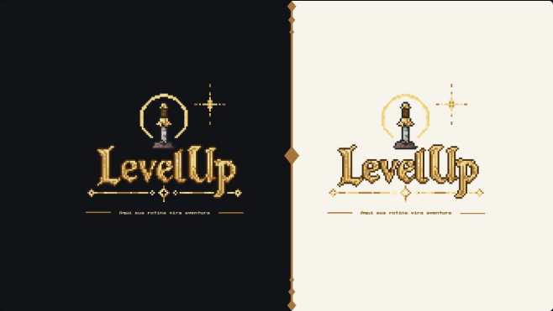
Versão mais completa e detalhada
Logo 2:
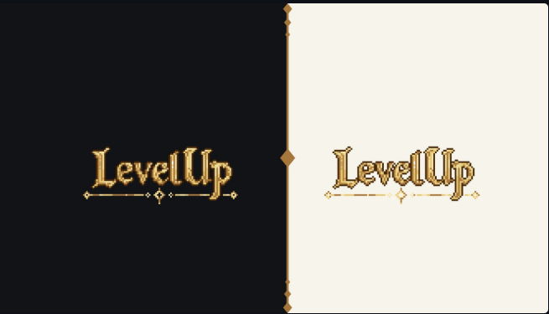
Aplicada em contextos simplificados, como a barra de navegação

Logo3:

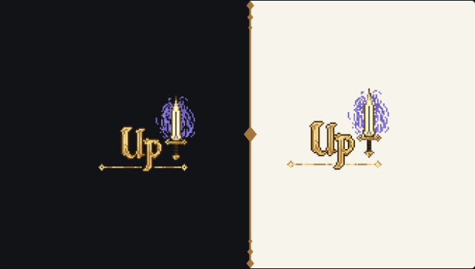

Versão mais direta e objetiva, otimizada para dispositivos móveis
Favicon:
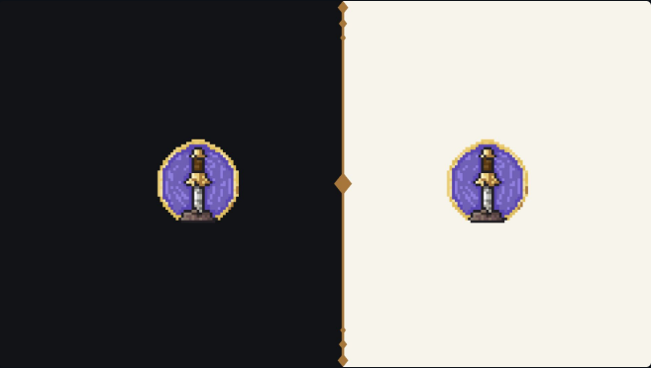

Simples, elegante e objetivo.

